**LAPORAN PRAKTIKUM ALGORITMA**

**DAN PEMROGRAMAN 1**

**MODUL 5 & 6**

**I/O TIPE DATA DAN VARIABEL**

**Sebuah gambar berisi logo, teks, simbol, Grafis

Konten yang dihasilkan AI mungkin salah.**

**Disusun oleh:**

**RADITSYAH BRAMANTYO ALBAR**

**109082530011**

**S1IF-13-07**

**Asisten Praktikum**

Adithana dharma putra

Apri pandu wicaksono

**PROGRAM STUDI S1 INFORMATIKA**

**FAKULTAS INFORMATIKA**

**TELKOM UNIVERSITY PURWOKERTO**

**2025**

**LATIHAN KELAS – GUIDED**

1. **Guided 1**

**Source Code**

|  |
| --- |
| package main  import "fmt"  func main() {      var a, b int      var j int      fmt.Scan(&a, &b)      for j = a; j <= b; j += 1 {          fmt.Print(j, " ")      }  } |

**Screenshoot program**

**Deskripsi program**

Program ini dimulai dengan deklarasi dua variabel integer, a dan b, yang kemudian diisi oleh input pengguna melalui fmt.Scan(&a, &b). Setelah itu, program melakukan perulangan menggunakan loop for, dimulai dari nilai a hingga b, dengan setiap pengulangan meningkatkan nilai j sebesar 1. Di setiap pengulangan, program mencetak nilai j dengan spasi sebagai pemisah. Misalnya, jika pengguna memasukkan -5 dan 7, program akan mencetak deretan angka dari -5 hingga 7, yang terlihat pada output terminal sebagai -5 -4 -3 -2 -1 0 1 2 3 4 5 6 7.

1. **Guided 2**

**Source Code**

|  |
| --- |
| package main  import "fmt"  func main() {      var j, alas, tinggi, n int      var luas float64      fmt.Scan(&n)      for j = 1; j <= n; j += 1 {          fmt.Scan(&alas, &tinggi)          luas = 0.5 * float64(alas*tinggi)          fmt.Println(luas)      }  } |

**Screenshoot program**

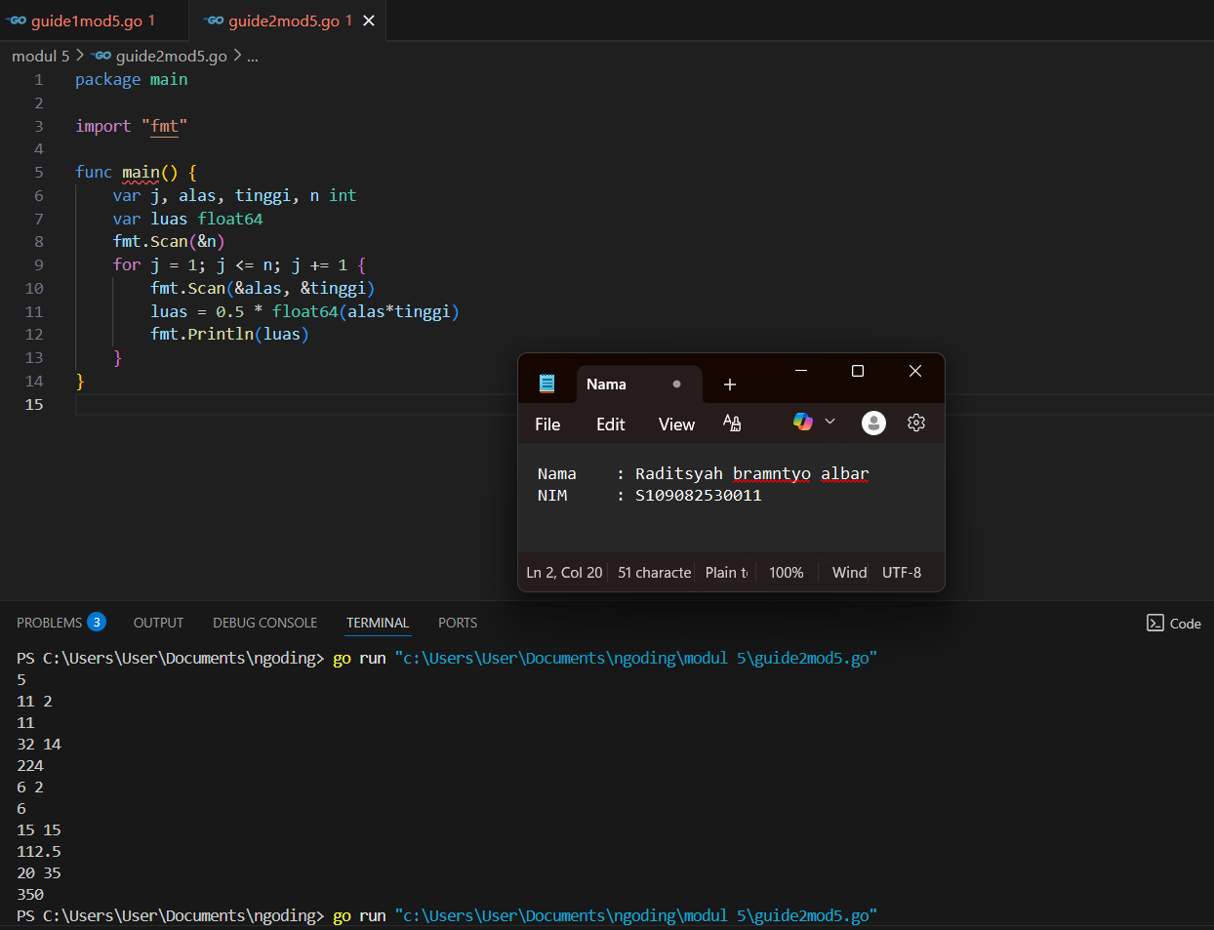

**Deskripsi program**

Program ini minta input jumlah segitiga (n), lalu untuk setiap segitiga, pengguna diminta memasukkan nilai alas dan tinggi. Di setiap perulangan, program ngitung luas segitiga pakai rumus 1/2 × alas × tinggi (dengan tipe data float64 biar hasilnya bisa desimal). Setelah itu, hasil luasnya langsung ditampilkan di layar**.**

1. **Guided 3**

**Source Code**

|  |
| --- |
| package main  import "fmt"  func main() {      var j, v1, v2 int      var hasil int      fmt.Scan(&v1, &v2)      hasil = 0      for j = 1; j <= v2; j += 1 {          hasil = hasil + v1      }      fmt.Println(hasil)  } |

**Screenshoot program**

**Deskripsi program**

Program yang memproses penjumlahan berulang berdasarkan dua angka input dari pengguna. Pertama, pengguna diminta memasukkan dua nilai, yaitu v1 dan v2. Nilai v1 dianggap sebagai angka yang akan dijumlahkan terus, sedangkan v2 menentukan berapa kali penjumlahan itu dilakukan. Program kemudian menjalankan perulangan dari 1 sampai v2, dan di setiap perulangan, nilai v1 ditambahkan ke variabel hasil. Setelah perulangan selesai, hasil total penjumlahannya ditampilkan di layer.

**TUGAS**

1. **Tugas 1**

**Source code**

|  |
| --- |
| package main  import "fmt"  func main() {      var a int      var hasil int = 0      fmt.Scan(&a)      for i := 1; i <= a; i++ {          hasil = hasil + i      }      fmt.Print(hasil)  } |

**Screenshoot program**

**Deskripsi program**

Program ini meminta input sebuah angka a. Setelah itu, program menjalankan perulangan dari 1 sampai a, dan di setiap langkah, nilai i ditambahkan ke variabel hasil. Jadi, hasil akhirnya adalah penjumlahan semua angka dari 1 sampai a. Misalnya kalau pengguna memasukkan angka 5, maka program akan menghitung 1 + 2 + 3 + 4 + 5 dan menampilkan hasilnya, yaitu 15.

1. **Tugas 2**

**Source code**

|  |
| --- |
| package main  import (      "fmt"      "math"  )  func main() {      var n int      var jariJari, tinggi float64      fmt.Print("Masukkan perulangan sebanyak n: ")      fmt.Scan(&n)      for i := 1; i <= n; i += 1 {          fmt.Print("Masukkan nilai jari jari: ")          fmt.Scan(&jariJari)          fmt.Print("Masukkan nilai tinggi: ")          fmt.Scan(&tinggi)          volumeKerucut := (1.0 / 3.0) * math.Pi * jariJari * jariJari * tinggi          fmt.Println("Volume kerucut:", volumeKerucut)      }  } |

**Screenshoot program**

**Deskripsi program**

Program ini untuk menghitung volume kerucut berdasarkan input dari pengguna. Pertama, program meminta pengguna memasukkan jumlah perulangan (n), yang menentukan berapa kali perhitungan volume akan dilakukan. Setiap kali perulangan, pengguna diminta untuk mengisi nilai jari-jari dan tinggi kerucut. Lalu program menghitung volume menggunakan rumus (1/3) × π × r² × t dengan bantuan fungsi math.Pow untuk menghitung pangkat jari-jari. Setelah itu, hasil volume kerucut ditampilkan di layar untuk setiap perulangan. Jadi, secara singkat, program ini bisa digunakan untuk menghitung dan menampilkan volume beberapa kerucut sekaligus berdasarkan data yang dimasukkan oleh si pengguna.

1. **Tugas 3**

**Source code**

|  |
| --- |
| package main  import "fmt"  func main() {      var i, angka, pangkat, hasil int      fmt.Print("Masukkan Angka : ")      fmt.Scan(&angka)      fmt.Print("Masukkan Pangkat : ")      fmt.Scan(&pangkat)      hasil = 1      for i = 1; i <= pangkat; i++ {          hasil *= angka      }      fmt.Println("Hasilnya adalah: ", hasil)  } |

**Screenshoot program**

**Deskripsi program**

Program ini untuk menghitung hasil perpangkatan dari sebuah angka. Pertama, program meminta pengguna memasukkan dua input, yaitu nilai angka dan nilai pangkatnya. Setelah itu, variabel hasil diinisialisasi dengan nilai 1, lalu program menjalankan perulangan sebanyak jumlah pangkat yang dimasukkan. Di setiap iterasi, nilai hasil dikalikan dengan angka, sehingga pada akhirnya menghasilkan nilai angka berpangkat sesuai input. Setelah proses selesai, program menampilkan hasil akhirnya di layar. Jadi, secara sederhana, program ini digunakan untuk menghitung nilai dari operasi **angka^pangkat** menggunakan proses perkalian berulang.

1. **Tugas 4**

**Source code**

|  |
| --- |
| package main  import (      "fmt"  )  func main() {      var n int      fmt.Print("Masukkan suatu bilangan: ")      fmt.Scan(&n)      var hasil = 1      for i := 1; i <= n; i++ {          hasil = hasil * i      }      fmt.Print("Hasilnya adalah: ", hasil)  } |

**Deskripsi program**

Program ini untuk menghitung faktorial dari suatu bilangan. Pertama, program meminta pengguna memasukkan sebuah angka n. Setelah itu, variabel hasil diinisialisasi dengan nilai 1, lalu program menjalankan perulangan dari 1 sampai n. Di setiap iterasi, nilai hasil dikalikan dengan nilai i, sehingga pada akhir perulangan didapatkan hasil perkalian seluruh bilangan dari 1 sampai n. Terakhir, hasil faktorial tersebut ditampilkan di layar. Jadi, program ini secara sederhana menghitung nilai faktorial dari angka yang dimasukkan oleh pengguna.